Цифровой сканер фосфорных пластин

Руководство по эксплуатации

□ WOSON RayBo

Предисловие

Дорогие пользователи:

Благодарим вас за использование цифрового сканера фосфорных пластин Sinotech Woson(Ningbo) Medical Technology Co., Ltd. и доверие к нашему продукту. Мы глубоко польщены вашим выбором и сделаем все возможное, чтобы обеспечить ваше удовлетворение продуктом WOSON RayBo.

WOSON RayBo представляет собой устройство с программным обеспечением RayBo , которое разработано для максимального использования производительности сканера. Для получения оптимального изображения и более высокого качества обработки необходимо использовать устройство WOSON RayBo и программное обеспечение RayBo вместе.

Для обеспечения вашей безопасности и эффективного использования сканера WOSON RayBo, пожалуйста, внимательно следуйте данному руководству. Sinotech Woson(Ningbo) Medical Technology Co., Ltd. не несет ответственности за любые сбои или случайные повреждения, вызванные неправильной эксплуатацией в соответствии с инструкциями, приведенными в руководстве.

Данное руководство содержит конфиденциальную информацию, защищенную законами об авторских правах, включая, помимо прочего, технические секреты, патентную информацию и другие коммерческие секреты. Пользователи обязаны соблюдать конфиденциальность, любое содержимое данного руководства не должно быть раскрыто не имеющим к нему отношения третьим лицам / не должно копироваться без прямого разрешения Sinotech Woson(Ningbo) Medical Technology Co., Ltd.
Изменение и обновление данного руководства, а также право окончательного объяснения принадлежат Sinotech Woson(Ningbo) Medical Technology Co., Ltd.

Содержание
1. Краткий обзор продукта 4
1.1 Внешний вид 4
1.2 WOSON RayBo описание 5
1.3 Классификация, параметры и предупреждения для лазерного устройства 5
1.4 Область применения 6
2. Инструкция по технике безопасности 6
2.1 Классификация безопасности продукции 6
2.2 Описание символов 6
2.3 Предупреждения и меры предосторожности 7
2.3.1 Предостережения 7
2.3.2 Предупреждения 7
2.4 Рабочие условия 8
2.4.1 Условия эксплуатации 8
2.4.2 Условия транспортировки и хранения 8
3. Технические характеристики 8
3.1 Характеристики сканера 8
3.2 Требования к конфигурации компьютера 8
4. Инструкции по установке программного обеспечения 9
4.1 Установка драйвера 9
4.2 Установка программного обеспечения 9
5. Очистка и дезинфекция 10
6. Уход и обслуживание 10
6.1 Уход и обслуживание сканера 11
6.2 Поврежденный или неработающий сканер 11
7. Поиск неисправностей 11
7.1 Информация о состоянии неисправности 11
8. Гарантия 12
9. Компоненты продукта 13

1. Краткий обзор продукта
Этот продукт состоит из блока сканирования пластины визуализации, адаптера питания, кабеля USB и программного обеспечения RayBo.
Устройство должно работать с пластиной визуализации (пластина устанавливается пользователем самостоятельно, а не поставляется вместе с продуктом). Когда пластина подвергается воздействию рентгеновских лучей, слой фосфора в ней сохраняет изображение. Когда пластина считывается сканером, сфокусированный лазер высвобождает сохраненное изображение в виде фотонов видимого света. Эти фотоны собираются и усиливаются сканером, преобразуются в цифровой сигнал, а затем передаются на компьютер для обработки и отображения.
Устройство питается от адаптера питания, а не от батарей или какой-либо системы зарядки.
Компьютер и другие внешние устройства (например, монитор, принтер и т. д.), которые работают с этим продуктом, устанавливаются пользователем самостоятельно. Для получения информации о предлагаемой конфигурации компьютера см. «3.2 Требования к конфигурации компьютера».

1.1 Внешний вид
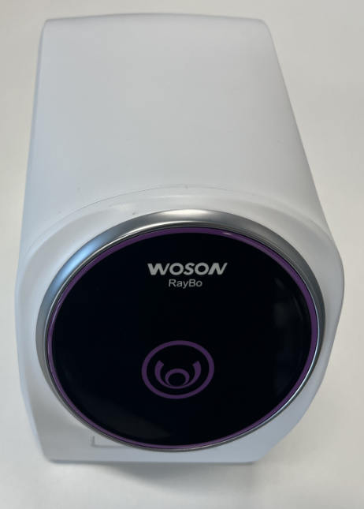

1.2 WOSON RayBo описание
Устройство используется для считывания скрытого изображения на пластине путем его стимуляции лазерным лучом, сбора информации и преобразования ее в цифровые данные, а затем передачи на компьютер для обработки и отображения.

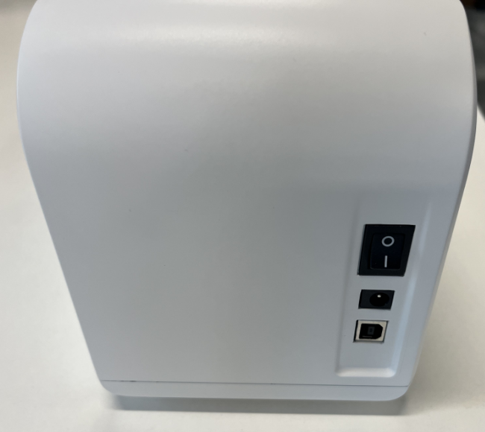

Наименование | Описание
Сенсорная кнопка | Открыть/Закрыть дверцу
Светодиодный индикатор | Состояние питания и режим работы
Лоток для пластины | Удерживает фосфорную пластину
Переключатель питания | Основной переключатель блока
Порт электропитания | Порт питания постоянного тока 12 В
USB порт | USB-порт передачи данных

1.3 Классификация, параметры и предупреждения для лазерного устройства
Устройство представляет собой лазерное изделие I класса.
Параметры | Значение
длина волны | 660нм
Горизонтальный угол облучения | 38°
Вертикальный угол облучения | 45°
Тип лазера | Непрерывное излучение
Максимальная выходная мощность | ＜40мВт
Максимально допустимое воздействие | роговица 10 Вт/м² (время действия 10³~3×10⁴)
Максимально допустимое воздействие | кожа 2000 Вт/м² (время действия 10³~3×10⁴)

Предупреждения:
- Данный продукт определяется как лазерный продукт класса I при нормальном использовании.
- Во время обычного использования не допускайте пристального взгляда внутрь лотка для пластин.
В разобранном виде устройство представляет собой лазерное изделие класса III B. Непрофессионалы не должны разбирать устройство, обратитесь к своему дилеру или производителю для выполнения ремонта устройства.

1.4 Область применения
Используется для считывания скрытой информации об изображении, сохраненной на рентгенографической пластине, и последующего преобразования ее в цифровое изображение для просмотра/сохранения/передачи.

2. Инструкция по технике безопасности
В этой главе представлена важная информация по технике безопасности при использовании цифрового сканера фосфорных пластин.

2.1 Классификация безопасности продукции
Тип защиты от поражения электрическим током: Класс II
Степень защиты от поражения электрическим током: Тип B
Классификация безопасности лазера: лазерные изделия класса I GB7247.1-2012
Режим работы: непрерывный
Степень водонепроницаемости: IPX0
Номинальное напряжение: переменный ток 220 В/50 Гц
Рабочее напряжение: Постоянный ток 12 В 1 А
Входная мощность: 12 Вт
Оборудование не-AP типа: Оборудование не-APG типа
Не применяется для защиты от эффекта разряда дефибрилляции
Непостоянное монтажное оборудование

2.2 Описание символов
Символ | Описание
 | Внимание, см. сопроводительную документацию
 | См. руководство по эксилуатации
 | Устройство класса II
 | Лазерное излучение
 | Серийный номер производителя
 | Хрупкое  Содержание транспортной упаковки хрупкое, поэтому с ним следует обращаться осторожно
 | Этой стороной вверх  Указывает на правильное положение транспортной упаковки
 | Беречь от влаги  Транспортную упаковку следует беречь от влаги
 | Антикрен
 | Ограничение температуры
 | Ограничение влажности
 | Ограничение атмосферного давления
 | Производитель  Название и адрес производителя

2.3 Предупреждения и меры предосторожности

2.3.1 Предостережения
- Перед каждым использованием проверяйте, нет ли на поверхности сканера видимых физических повреждений, поверхность должна быть гладкой, без трещин или повреждений. Пожалуйста, свяжитесь с нашей командой послепродажного обслуживания, если возникли какие-либо повреждения.
- Как и другое электронное оборудование, сканер подвержен электростатическому разряду (ESD), особенно когда устройство используется в ковровых покрытиях или в местах с низкой влажностью. Во время перемещения кабеля, когда контакты сканера открыты, особенно важно защитить устройство от потенциального повреждения ESD. Прикосновение к металлической поверхности перед перемещением кабеля снизит риск повреждения компонентов, вызванного случайным статическим разрядом. Использование антистатических напольных ковриков или обработки пола также поможет устранить накопление статического электричества в вашем офисе.
- Если кабель питания системы утерян или поврежден, используйте кабель, указанный нашей компанией, соответствующий местным стандартам.
- Во избежание повреждения продукта и ухудшения качества изображения не используйте его в следующих условиях:
1 | Окружающая среда с прямыми солнечными лучами и ярким ламповым светом
2 | Окружающая среда с резкими перепадами температур
3 | Окружающая среда с большим количеством пыли
4 | Рядом с источником тепла
5 | Высокая влажность окружающей среды

2.3.2 Предупреждения
- Производитель продукта не несет ответственности за компенсацию любого ущерба, вызванного неправильной эксплуатацией.
- Только установщики, уполномоченные производителем, могут устанавливать этот продукт. Не включайте питание, пока все кабели не будут правильно установлены и проверены.
- Продукт должен использоваться обученным персоналом в соответствии с руководством пользователя.
- Продукт не имеет водонепроницаемости. Не размещайте продукт в местах, где на него могут попасть брызги жидкостей.
- Немедленно выключите питание при возникновении неисправности и свяжитесь с нами или авторизованным дилером.
- Не перемещайте и не ударяйте устройство в рабочем состоянии.
- Только профессиональный техник/обученный персонал может эксплуатировать этот продукт.
- Только авторизованный производителем обслуживающий персонал имеет право выполнять техническое обслуживание и ремонт устройства.
- Не работайте и не приближайтесь к другому оборудованию. Если вам необходимо работать или приближаться к другому оборудованию, пожалуйста, проверьте и убедитесь, что оно может нормально работать в текущей конфигурации.
- Все соединительные кабели продукта продаются как запасные части.
- Портативное и мобильное радиочастотное коммуникационное оборудование, вероятно, влияет на использование этого продукта.

2.4 Рабочие условия

2.4.1 Условия эксплуатации
Температура окружающей среды | 10℃～40℃
Относительная влажность | 30％～75％
Атмосферное давление | 700гПа～1060гПа

2.4.2 Условия транспортировки и хранения
Температура окружающей среды | -20℃～+55℃
Относительная влажность | 10%～90%
Атмосферное давление | 700гПа～1060гПа

3. Технические характеристики

3.1 Характеристики сканера
Наименование продукта | Цифровой сканер фосфорных пластин
Модель | WOSON RayBo
Номинальное напряжение | Переменный ток 220 В/50 Гц
Рабочее напряжение | 12 В постоянного тока
Рабочий ток | ≤1.0 A
Потребляемая мощность | ≤12 Вт
Размер пикселя | 35 мкм
Битовая глубина | 14 Бит
Разрешение | ≥7 пар линий/мм
Соединение | USB порт
Версия прошивки | 1.00 или выше
Программное обеспечение | RayBo программное обеспечение
Версия программного обеспечения | 3

3.2 Требования к конфигурации компьютера
Примечание: Рекомендуемая минимальная конфигурация компьютера, устанавливается пользователем самостоятельно.

Таблица минимальных требований к конфигурации компьютера:
Части | Минимальные требования
процессор ПК | Чип Intel 1,5 ГГц или выше
Память | Выше 4G
Жесткий диск | Более 40 ГБ  (1 ГБ для установки ПО, 40 ГБ для работы ПО)
Видеокарта | 32M или больше
Дисплей | Разрешение 1024 × 768 (15") или выше  32-битный цветовой режим
USB | Не менее 2 доступных портов USB2.0/USB3.0  (Если используется настольный компьютер, на задней панели компьютера должны быть 2 доступных порта USB)
Операционная система | Win7/Win10（32бит&64бит）
Резервный носитель | USB-флеш-накопитель / мобильный диск  (использование мобильного диска для предотвращения потери данных пациента, в некоторых случаях, например, диск ПК поврежден/заполнен, ПК атакован вирусом и т. д.)
Примечание:
- Компьютеры и внешние устройства (например, мониторы/принтеры и т. д.) должны соответствовать стандарту GB4943 (или IEC60950) и быть одобрены 3C (или CE).
- Компьютер и другие внешние устройства (например, монитор, принтер и т. д.) оборудуются пользователем самостоятельно.
- Приведенная выше форма требований представляет собой рекомендуемую минимальную конфигурацию компьютера. Если указанные выше параметры не будут достигнуты, производительность продукта может пострадать.
- Запрещается использование компьютера, не соответствующего стандарту GB4943 (или IEC60950), поскольку несанкционированная сборка компьютера может представлять потенциальную угрозу безопасности..
- Запрещается использование компьютера, не одобренного 3C (или CE).

4. Инструкции по установке программного обеспечения

4.1 Установка драйвера
Мы предоставляем USB-флеш-накопитель вместе со сканером в комплекте. Откройте папку «Driver» на USB-флеш-накопителе, дважды щелкните файл с именем «setupWosonIntraoralInstaller2.x.x.x(xxxxxxxxxx)», чтобы завершить установку, следуя указаниям мастера установки. (Название драйвера может измениться с обновлением версии, пожалуйста, обратитесь к фактическому используемому имени)

4.2 Установка программного обеспечения
1. Откройте папку «Программное обеспечение» на USB-накопителе, дважды щелкните значок программного обеспечения, чтобы запустить установщик. (Название программного обеспечения может измениться в зависимости от версии обновления, пожалуйста, смотрите фактическое используемое название.)
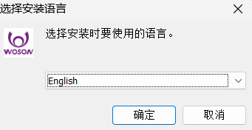

2. Путь установки программного обеспечения: путь по умолчанию — диск C «C:\Program Files (x86)\WOSON MEDICAL\Woson Intraoral App»,
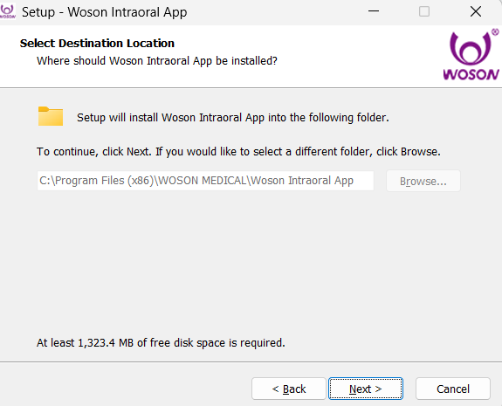

4. Нажмите «Далее», а затем завершите установку, следуя указаниям мастера установки.

5. Очистка и дезинфекция
Не погружайте это изделие в жидкости, избегайте дезинфекции жидкостями. Протирайте поверхности сканера небольшим количеством этанола для регулярной очистки, другие дезинфицирующие средства могут повредить сканер.

6. Уход и обслуживание
Как и все виды электронного оборудования, этот продукт требует не только правильной эксплуатации, но и визуального осмотра и плановой проверки через регулярные промежутки времени. Эти меры предосторожности могут обеспечить продукту точную, безопасную и высокоэффективную работу.
Перед каждым использованием оператор должен проверить, нет ли каких-либо физических повреждений или неисправностей. Свяжитесь с нашей командой послепродажного обслуживания для получения дополнительных указаний, если это произошло.

6.1 Уход и обслуживание сканера
Расположите сканер в сухом и хорошо проветриваемом месте, избегайте размещения в пыльном и влажном месте. Перед каждым использованием проверьте следующие пункты:
- Этикетки целые, читаемые и хорошо держатся на поверхности.
- Кабель устройства не поврежден.
- Отсутствие повреждений на поверхности продукта, которые могли бы повлечь за собой безопасную утечку.
- Индикаторы и программное обеспечение находятся в нормальном состоянии после установки и правильного следования руководству пользователя.

6.2 Поврежденный или неработающий сканер
Прекратите использование и немедленно обратитесь к местному дилеру, как только сканер обнаружит видимые физические повреждения или ненормальное рабочее состояние.
Не разбирайте сканер для ремонта без разрешения.
При необходимости обратитесь к производителю за дополнительной технической информацией.

7. Поиск неисправностей

7.1 Информация о состоянии неисправности
Неисправность | Причины и решения
Цвет рабочего поля красный, а не мигающий зеленый | • Исправить вариант источника изображения «Интраоральный сканер пластин»;  • Проверьте состояние соединения с компьютером, убедитесь, что они хорошо подключены;  • Переустановите драйвер;  • Переключитесь на USB-порт на задней стороне корпуса, убедитесь, что интерфейс USB 2.0 или выше. Если используется ноутбук, подключите его к источнику питания, избегайте выбора режима энергосбережения, который может привести к нестабильному напряжению USB-порта;
Во время сканирования рабочее поле становится красным | •Проверьте, не ослаблено ли USB-соединение;  •Проверьте, подключен ли адаптер питания или включен ли главный выключатель;  •Перезапустите сканер;
После рентгеновского излучения изображения не получены | •Убедитесь, что окна сканирования запущены, нормальное рабочее состояние с мигающим зеленым;  •Убедитесь, что генератор рентгеновских лучей направлен на чувствительную сторону пластины;  •Убедитесь, что пластина не подвергается воздействию сильного света или УФ-С;  •Убедитесь, что значения экспозиции генератора рентгеновских лучей верны;  •Переустановите драйвер и переключитесь на порт USB на задней стороне корпуса, убедитесь, что интерфейс USB 2.0 или выше, и увеличьте время экспозиции соответствующим образом;
Невозможно открыть окно сканирования | •Закройте антивирусную программу и переустановите программное обеспечение;
Сканер издает необычный шум | •Проверьте правильность последовательности запуска;  •Перезапустите сканер;
При нажатии на программное обеспечение, сканер не отвечает | •Проверьте, подключен ли адаптер питания и включен ли главный выключатель;  •Перезапустите сканер;

Примечание:
- Попробуйте применить вышеуказанные решения, если возникнет та же самая ошибка;
- Пожалуйста, свяжитесь с нашей командой послепродажного обслуживания для получения поддержки в случае, если неисправность сохраняется или становится более серьезной.

8. Гарантия
Мы гарантируем, что функции продукта правильные и что нет никаких дефектов в сырье и качестве изготовления в течение 12 месяцев с даты выпуска. Пожалуйста, свяжитесь с вашим местным дистрибьютером в случае возникновения неисправности, в соответствии со следующим условием:

Мы будем нести ответственность за бесплатное обслуживание в случае ненормального рабочего состояния продукта из-за проблем с качеством в течение 12 месяцев с даты поставки.

Если произойдет любая из следующих ситуаций, будет взиматься плата за техническое обслуживание:
- Повреждения, вызванные неправильной эксплуатацией/ обслуживанием/ хранением в соответствии с инструкциями в руководстве или небрежностью пользователя;
- Повреждения, вызванные несанкционированной разборкой;
- Повреждения, вызванные непреодолимыми факторами;
- Гарантийный срок истек;
Что касается обоснованной жалобы на неисправность или доставку продукта, мы обеспечим замену или обслуживание. Мы оставляем за собой право на ремонт, включая некоторые виды естественного или особого ущерба, который возможен только в соответствии с правовыми положениями, чтобы избежать неисполнения обязательств/должностного преступления/умышленного неправомерного поведения.

Пожалуйста, свяжитесь с вашим местным дистрибьютором для обслуживания, выполненного нашей компанией в случае возникновения неисправности. Пожалуйста, не разбирайте продукт без разрешения, и мы не будем нести ответственность за любой ущерб, вызванный несанкционированной разборкой клиентом или третьей стороной.
При эксплуатации сканера в нормальных условиях ожидаемый срок службы изделия составляет 5 лет.

Метод расчета следующий:
Количество сканирований | Время использования | рассчитано на основе среднего количества сканирований 10000 в год.
50000 | 5 years

9. Компоненты продукта
NO. | Наименование | Количество
1 | WOSON RayBo блок | 1шт
2 | Адаптер питания | 1шт
3 | USB кабель | 1шт
4 | Программное обеспечение WOSON RayBo (U-диск) | 1шт
5 | Драйвер (U-диск) | 1шт

